附件6

2019年第一季度市民就医不满意原因反馈情况

举办主体 | 环境与  设施  （%） | 交通与  停车  （%） | 医务人员  服务态度  （%） | 排队时间  （%） | 医生、护士技术水平  （%） | 隐私保护  （%） | 投诉处理  （%） | 医院信息  公开  （%）
公立 | 7.3 | 15.5 | 7.4 | 8.6 | 7.0 | 1.6 | 1.0 | 1.0
非公立 | 7.1 | 8.3 | 9.8 | 3.5 | 11.8 | 1.4 | 1.5 | 1.5
全市 | 7.2 | 14.5 | 7.8 | 7.9 | 7.7 | 1.5 | 1.0 | 1.1
注：表格数据为对某方面不满意的回复人数占全部回复人数的比例。
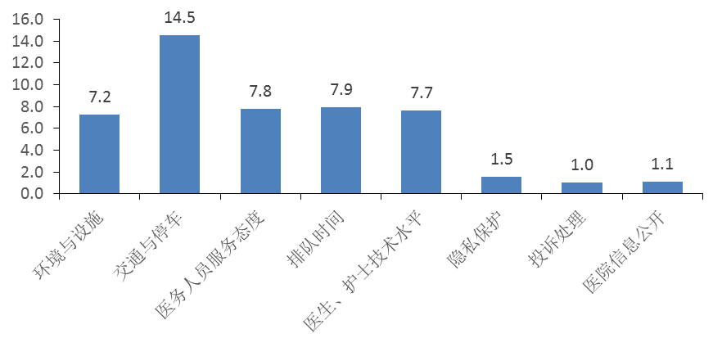
图5 2019年第一季度市民就医不满意原因反馈总体情况

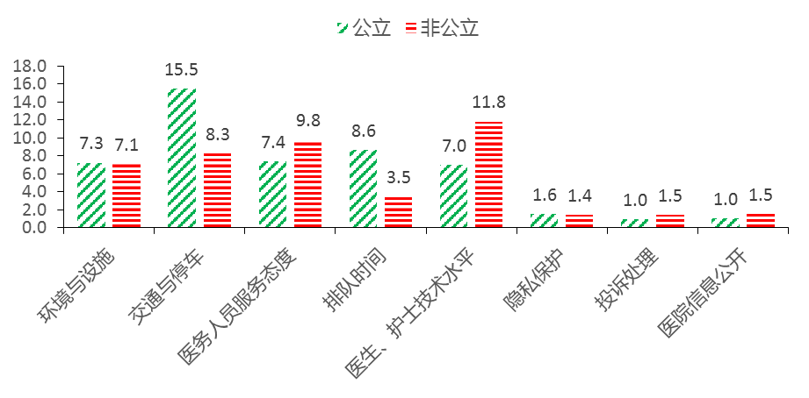
图6 2019年第一季度市民在公立医院和非公立医院就医不满意原因反馈情况

